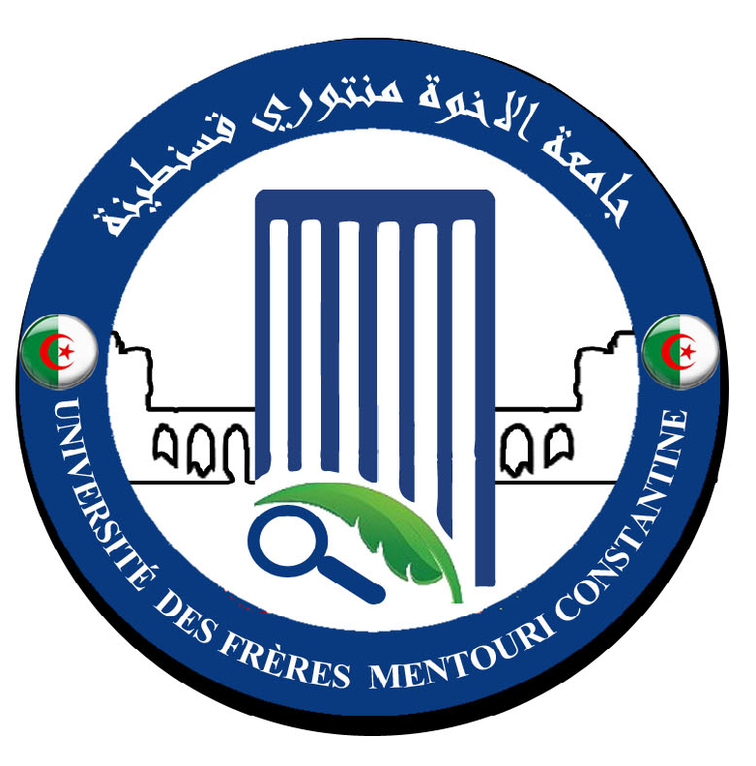
REPUBLIQUE ALGERIENNE DEMOCRATIQUE ET POPULAIRE
MINISTERE DE L’ENSEIGNEMENT SUPERIEUR ET DE LA RECHERCHE SCIENTIFIQUE
UNIVERSITE DES FRERES MENTOURI CONSTANTINE

الجمهورية الجزائرية الديمقراطية الشعبية
وزارة التعليم العالي و البحث العلمي
جامعة الإخوة منتوري- قسنطينة

كــلــية علــوم الطــبيعــة و الحيــاة
Faculté des Sciences de la Nature et de la Vie
Doyenat de la Faculté
عمــادة الكلـيـة

برنامج الأسبوع الإعلامي و التحسيسي لفائدة طلبة السنة الأولى
جذع مشترك لعلوم الطبيعة و الحياة من الاثنين 05 إلى الخميس 09 ديسمبر 2016

سيخصص يوم الاثنين 05 ديسمبر 2016 لشرح القوانين و القرارات الوزارية ، و كذا الفروع و الاختصاصات و مسارات التكوين
( ليسانس+ ماستر ) المختلفة المتوفرة على مستوى أقسام الكلية وفق البرنامج المسطر
الحصة | الوقت | المجموعة | المدرج | المؤطرون
1 | 8h-9h30 | A | 05 | العميد – مساعدي رؤساء الأقسام للبيداغوجيا + مسئولي الاختصاص من كل قسم
2 | 9h30-11h | B | 06 | نائب العميد للبيداغوجيا + رؤساء الأقسام + مسؤول الفروع و الاختصاص
3 | 11h-12h30 | C | 05 | العميد – مساعدي رؤساء الأقسام للبيداغوجيا + مسئولي الاختصاص من كل قسم
4 | 12h30-14h | D | 06 | نائب العميد للبيداغوجيا + رؤساء الأقسام + مسؤول الفروع و الاختصاص
5 | 14h-15h30 | E | 05 | العميد – مساعدي رؤساء الأقسام للبيداغوجيا + مسئولي الاختصاص من كل قسم
6 | 15h30-17 | F | 06 | نائب العميد للبيداغوجيا + رؤساء الأقسام + مسؤول الفروع و الاختصاص

عميد الكلية

